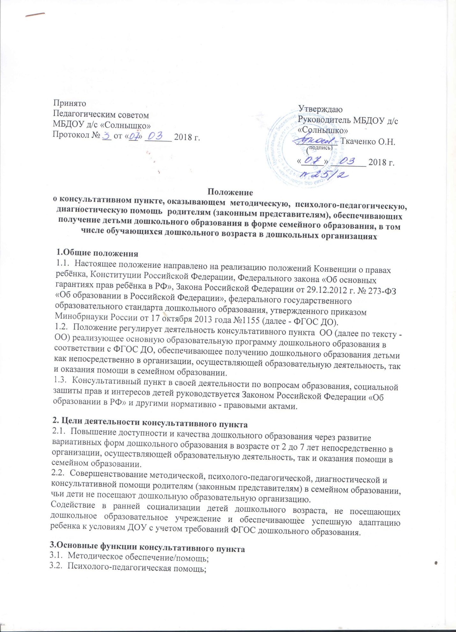

3.3.Диагностическая помощь;

3.4.Консультативная помощь;

3.5.Организация повышения квалификации педагогов;

3.6.Повышение доступности и качества дошкольного образования;

3.7.Организация взаимодействия педагогов КП по обмену опытом;

3.8.Определение численности детей проживающих на прикрепляемой к организации территории неохваченных дошкольным образованием, а также вероятность обращения родителей (законных представителей) в консультационный пункт;

3.9. Социализация детей дошкольного возраста перед поступлением в ОО (ДОУ).

4. Организация деятельности консультативного пункта

1. Консультативный пункт организуется при наличии необходимых материально-технических условий и кадрового обеспечения (в пределах выделенных средств, в помещениях, отвечающих санитарно-гигиеническим, противоэпидемическим условиям и правилам пожарной безопасности.)
2. Консультативный пункт открывается приказом руководителя ОО.
3. Руководство работой консультативного пункта возлагается на руководителя ОО.

4.4 Управление и руководство организацией работы консультативного пункта в ОО осуществляется в соответствии с настоящим положением и Уставом ОО.

1. Деятельность специалистов проходит в рабочее время, без дополнительной оплаты.
2. Дни и часы работы консультативного пункта определяются графиком работы.
3. Руководитель ОО организует работу консультативного пункта в ДОУ, в том числе:

* обеспечивает работу педагогов и специалистов в соответствии с графиком работы;
* определяет функциональные обязанности педагогов и специалистов;
* осуществляет учет работы педагогов и специалистов консультативного пункта;
* назначает ответственных педагогов за подготовку материалов консультирования;

-разрабатывает методические рекомендации педагогам и специалистам, составляет примерный перечень разделов и тематик, типового плана занятий, консультаций с родителями (законными представителями) детей дошкольного возраста;

1. Непосредственную работу с семьей могут осуществлять педагоги и специалисты ОО (старший воспитатель, воспитатель, учитель-логопед, педагог-психолог, музыкальный руководитель).

5 . Основное содержание и методическое обеспечение деятельности консультативного пункта.

1. Организация психолого-педагогической помощи родителям (законным представителям) строится на основе интеграции деятельности специалистов ОО: старшего воспитателя и педагогов, логопеда, психолога, музыкального руководителя.
2. Консультирование родителей (законных представителей) может проводиться одним или несколькими специалистами одновременно.
3. Количество специалистов, привлеченных к работе на консультативном пункте, определяет руководитель ОО.
4. Взаимодействие с родителями (законными представителями) несовершеннолетних, может проводиться в разных формах: индивидуальная консультация для родителей с присутствием и в его отсутствии(содержание консультаций носит адресный характер), семейное консультирование родителей в сочетании с индивидуальными занятиями ребёнка со специалистами, заочное консультирование (по письменному обращению, телефонному звонку, через организацию работы сайта образовательного учреждения.
5. Права и ответственность
   1. Родители (законные представители) детей имеют право:
      1. На выбор формы освоения детьми дошкольного образования с учетом требований ФГОС дошкольного образования;
      2. На получение методической, психолого-педагогической, диагностической и консультативной помощи, с учетом требований ФГОС дошкольного образования;
      3. На получение квалифицированной консультативной помощи, повышения педагогической компетентности по вопросам воспитания, психофизического развития детей, индивидуальных возможностей и состояния здоровья детей.
      4. На высказывание собственного мнения по обмену опытом в воспитании детей дошкольного возраста;

6.2. ОО имеет право:

1. На внесение корректировок в план работы консультационного пункта с учётом интересов и потребностей родителей (законных представителей) детей.
2. На предоставление квалифицированной, разработанной с учетом требований ФГОС дошкольного образования, методической, психолого-педагогической, диагностической, консультативной и практической помощи родителям (законным представителям) детей.
3. На прекращение деятельности консультационного пункта в связи с отсутствием социального заказа населения на данную услугу.
4. Ответственность родителей (законных представителей) детей:
5. За получение детьми дошкольного образования в различных формах, проживающих на прикрепляемой к организации территории и неохваченных дошкольным образованием.
6. Ответственность ОО:
7. За выполнение целей, задач и функций по организации работы консультационного пункта для родителей (законных представителей) несовершеннолетних детей неохваченных дошкольным образованием и проживающих на прикрепляемой к организации территории.
8. Контроль за деятельностью консультативного пункта

7.1.Отчёт о деятельности консультационного пункта заслушивается на итоговом заседании педагогического совета ОО.

1. Делопроизводство консультативного пункта
   1. Перечень документации:

- Положение о консультативном пункте для родителей (законных представителей) воспитанников и детей;

- приказ об открытии консультативного пункта;

- журнал учета работы консультативного пункта психолого-педагогической помощи семьям, воспитывающим детей дошкольного возраста (Приложение 1);

- журнал регистрации родителей (законных представителей), посещающих консультативный пункт ОО (Приложение 2);

- график работы специалистов консультативного пункта ОО;

- план работы консультативного пункта;

- банк данных детей, не охваченных дошкольным образованием в ОО;

- иные документы, предусмотренные действующим законодательством Российской Федерации.

8.2. Отчеты о работе консультативного пункта представляются ежегодно, в срок до 1 августа текущего года, руководителями образовательных организаций в комитет по образованию Администрации Солтонского района.